Các tàu dầu quay đầu lại, chạy zig zag, dừng lại ở xung quanh eo biển Hormuz
Reuters
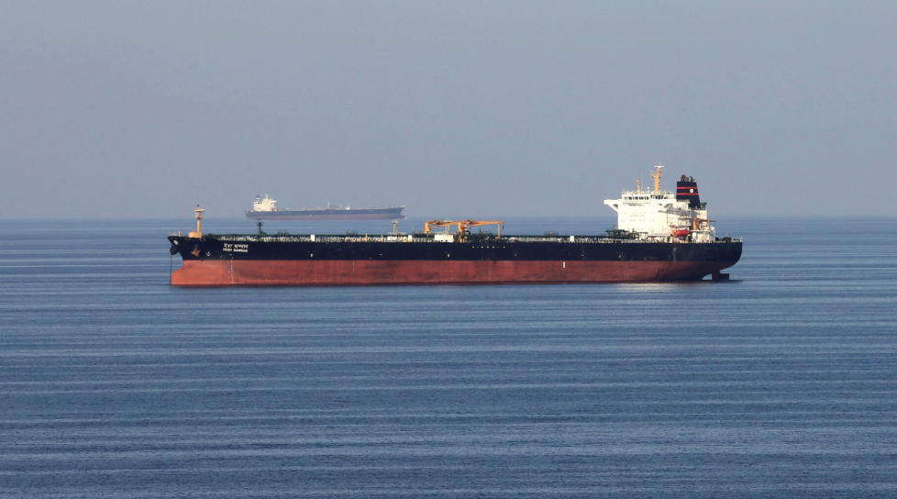
SINGAPORE/LONDON, ngày 23 tháng 6 (Reuters) – Ít nhất hai tàu chở dầu siêu lớn (supertanker) đã quay đầu ở gần eo biển Hormuz sau các cuộc không kích của quân đội Mỹ vào Iran, theo dữ liệu theo dõi tàu, khi hơn một tuần bạo lực tại khu vực khiến các tàu phải tăng tốc, tạm dừng hoặc thay đổi hành trình.
Quyết định của Washington trong việc tham gia các cuộc tấn công của Israel vào Iran đã làm dấy lên lo ngại rằng Iran có thể đáp trả bằng cách đóng cửa eo biển giữa Iran và Oman – nơi khoảng 20% nhu cầu dầu và khí toàn cầu đi qua.
Điều này đã dẫn đến dự đoán giá dầu có thể tăng vọt lên 100 USD/thùng. Cả dầu Brent và dầu thô Tây Texas (WTI) đều đạt mức cao nhất trong năm tháng vào hôm qua trong bối cảnh giao dịch biến động mạnh khi các nhà đầu tư cân nhắc nguy cơ gián đoạn nguồn cung.
Cước phí vận chuyển cho các tàu siêu chở dầu (VLCC – Very Large Crude Carrier), có thể chở tới 2 triệu thùng dầu, cũng đã tăng vọt – hơn gấp đôi trong một tuần lên trên 60.000 USD mỗi ngày, theo dữ liệu cước phí.
Tàu Coswisdom Lake, một tàu VLCC, đã đến gần eo biển vào Chủ nhật (22/6) trước khi quay đầu lại để đi về phía nam, theo dữ liệu từ Kpler và LSEG. Vào thứ Hai, tàu lại quay đầu một lần nữa, tiếp tục hành trình đến cảng Zirku của Các Tiểu vương quốc Ả Rập Thống nhất (UAE).
Tàu South Loyalty, cũng là một tàu VLCC, có hành động quay đầu tương tự và vẫn ở bên ngoài eo biển vào thứ Hai (23/6), theo dữ liệu từ LSEG. Tàu này dự kiến sẽ nhận dầu từ cảng Basra của Iraq, theo dữ liệu từ Kpler và hai nguồn tin ngành vận tải biển.
Tàu Coswisdom Lake dự kiến sẽ nhận dầu tại Zirku để giao đến Trung Quốc. Tàu được Unipec – đơn vị thương mại thuộc tập đoàn nhà nước Sinopec (mã chứng khoán 600028.SS) – thuê, theo dữ liệu từ LSEG và Kpler.
Sinopec hiện chưa phản hồi yêu cầu bình luận.
Công ty môi giới tàu biển Sentosa (trụ sở tại Singapore) cho biết trong tuần qua, số lượng tàu rỗng đi vào vùng Vịnh đã giảm 32%, trong khi số tàu chở đầy rời khỏi khu vực giảm 27% so với mức của đầu tháng 5.
THAY ĐỔI TUYẾN HÀNH TRÌNH, TẠM DỪNG DI CHUYỂN
Cũng đã có những thay đổi trong cách các tàu chở dầu di chuyển qua khu vực này, với một cụm tàu di chuyển gần hơn với bờ biển của Oman, trong khi phần lớn các tàu mang cờ Iran sử dụng vùng biển ở ven bờ của Iran, theo dữ liệu theo dõi tàu từ nền tảng MarineTraffic vào thứ Hai.
Tàu chở hóa chất Kohzan Maru đang hướng về eo biển Hormuz nhưng sau đó lại quay lại để ở lại Vịnh Oman. Tàu chở dầu Red Ruby và tàu chở hóa chất Marie C cũng đang hướng về eo biển trước khi chọn thả neo ở ngoài cảng Fujairah của UAE, theo dữ liệu cho biết.
Cả ba tàu đều đang trên đường đi nhận hàng.
Các chủ tàu đang cố gắng giảm thiểu thời gian tàu ở bên trong Eo biển Hormuz do tình hình xung đột, ông KY Lin – người phát ngôn của Tập đoàn Hóa dầu Formosa Đài Loan – cho biết.
“Tàu chỉ đi vào khu vực khi gần đến thời điểm nhận hàng,” ông nói.
Các công ty vận tải biển Nhật Bản Nippon Yusen (mã 9101.T) và Mitsui O.S.K. Lines (mã 9104.T) hôm thứ Hai cho biết họ vẫn tiếp tục cho tàu đi qua eo biển Hormuz, nhưng đã chỉ đạo các tàu của mình giảm thiểu thời gian ở lại trong Vịnh Ba Tư.
Một số nhà giao dịch và chuyên gia phân tích dầu mỏ nói với Reuters rằng họ đã được cảnh báo về khả năng xảy ra tình trạng chậm trễ do các tàu phải chờ đến lượt bên ngoài khu vực.
“Việc đa dạng hóa nguồn cung và tuyến vận chuyển, cũng như rút kinh nghiệm từ những gián đoạn trước đó như ở Biển Đỏ là rất quan trọng,” ông Leon Alexander, đối tác của công ty luật toàn cầu Clyde & Co., cho biết.
Truyền hình Press TV của Iran đưa tin rằng quốc hội Iran hôm Chủ Nhật đã thông qua một đề xuất đóng cửa eo biển, nhưng bất kỳ hành động nào như vậy cũng cần được Hội đồng An ninh Quốc gia Tối cao phê duyệt.
Iran từng nhiều lần đe dọa đóng cửa eo biển nhưng chưa bao giờ thực hiện điều đó.
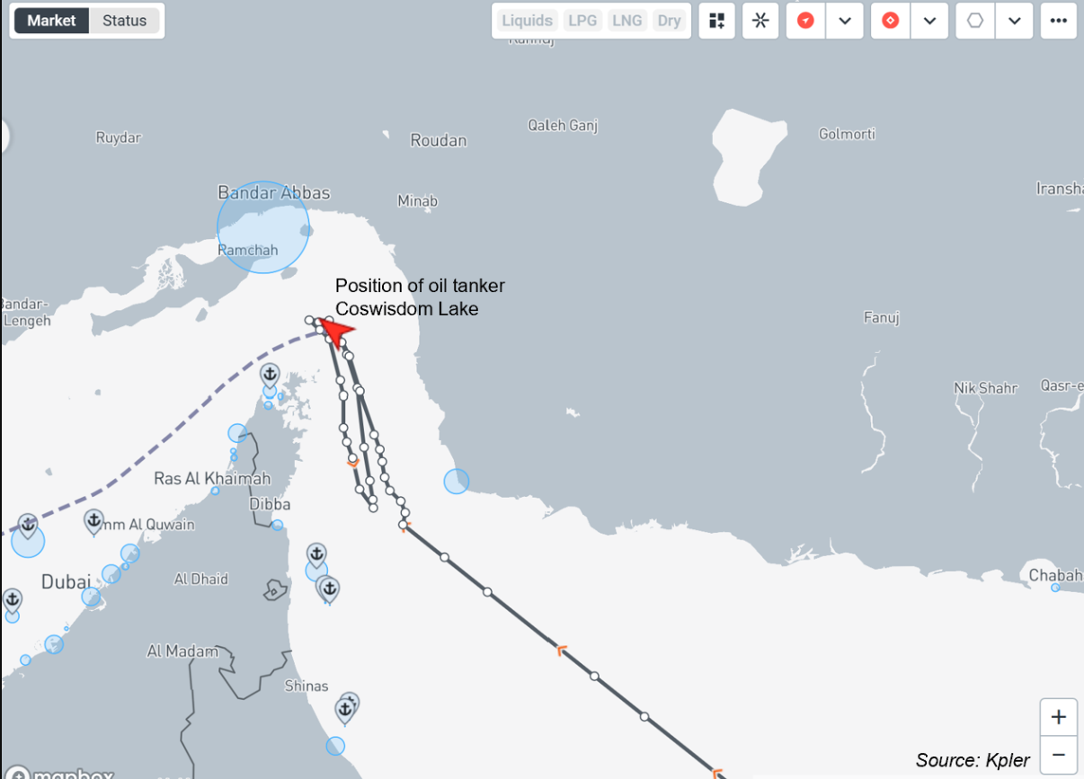
Hải trình của tàu chở dầu Coswisdom Lake ở Trung Đông: https://tmsnrt.rs/3ZKO369
(Báo cáo bởi Siyi Liu và Trixie Yap tại Singapore, Jonathan Saul tại London; do Tony Munroe và Jason Neely biên tập)
----------------------------------------

